Cassia蓝牙助手工具文档

**一、产品概述：**

这是一款便捷的通过Cassia AP对接蓝牙设备的开发工具。工具将可读性较差的API接口包装成可视化的界面，并在用户调用后展示出接口信息以及接口解读，帮助用户跨过从AP到蓝牙设备对接的门槛，让用户快速的通过AP对接设备并将对接的过程快速的用自己熟悉的编程语言实现。

**二、产品针对人群：**

有一定的编程能力但是蓝牙知识比较薄弱的开发者。

**三、产品主要解决问题：**

1、用户不清楚API的使用方法；

2、用户由于蓝牙知识较薄弱而不清楚如何通过AP对接蓝牙设备；

3、用户在使用API对接设备的过程中，由于对部分接口的解读不准确导致调用方式以及参数信息等使用不正确。

**四、产品使用说明：**

工具整体分为：1、配置区；2、API总览区；3、调试区；4、API接口区；5、log区

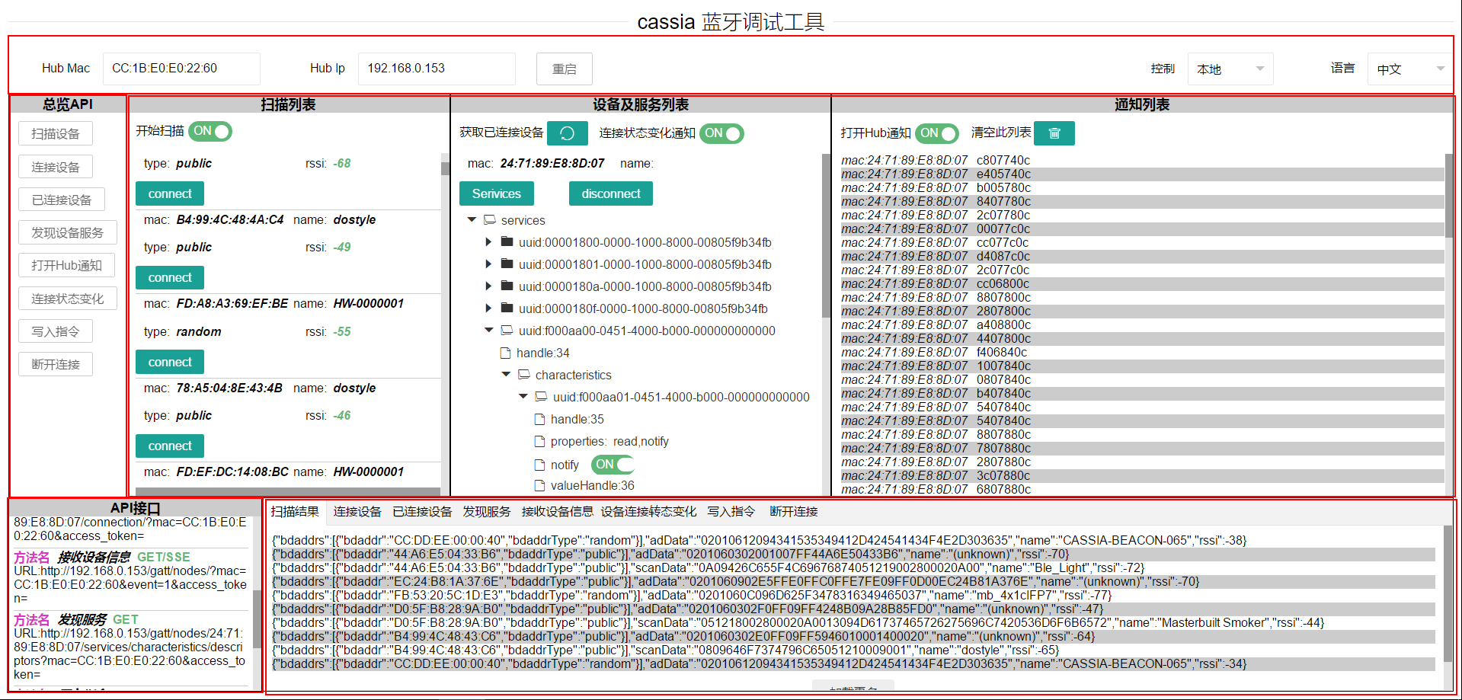

**2**

**4**

**1**

**5**

**3**

**配置区:** 这在操作之前需要设置AP的MAC和IP，右侧可以设置控制方式(本地控制和云端控制)和语言类型(目前支持中文和英语)

*如果想调试远程模式需要配置开发者账户、密码和云服务器地址:

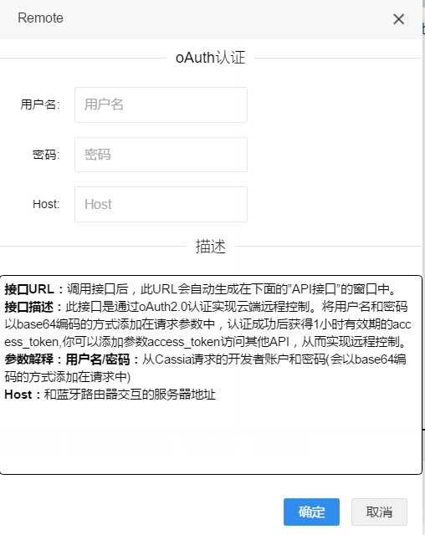

**API总览区：**这里包含了用户最常用的接口，点击每一个按钮里面会有次接口的调用方式、接口讲解以及在调用过程中可能遇到的问题（如下图）。

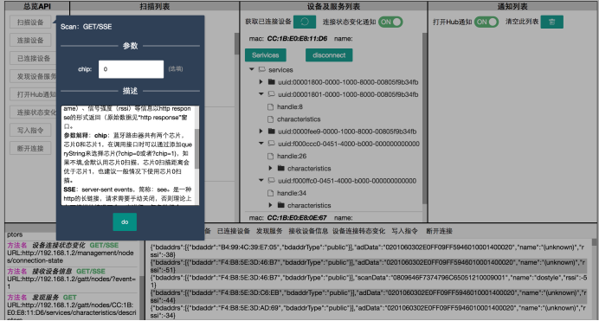

**调试区：**用户在调试区可以像手机蓝牙助手一样进行扫描、连接、写指令等操作。打开“设备服务列表”时，可以直接在这里对单一设备进行写入指令、打开监听等操作，写入、打开通知等操作根据不同蓝牙设备的蓝牙协议（如下图）。

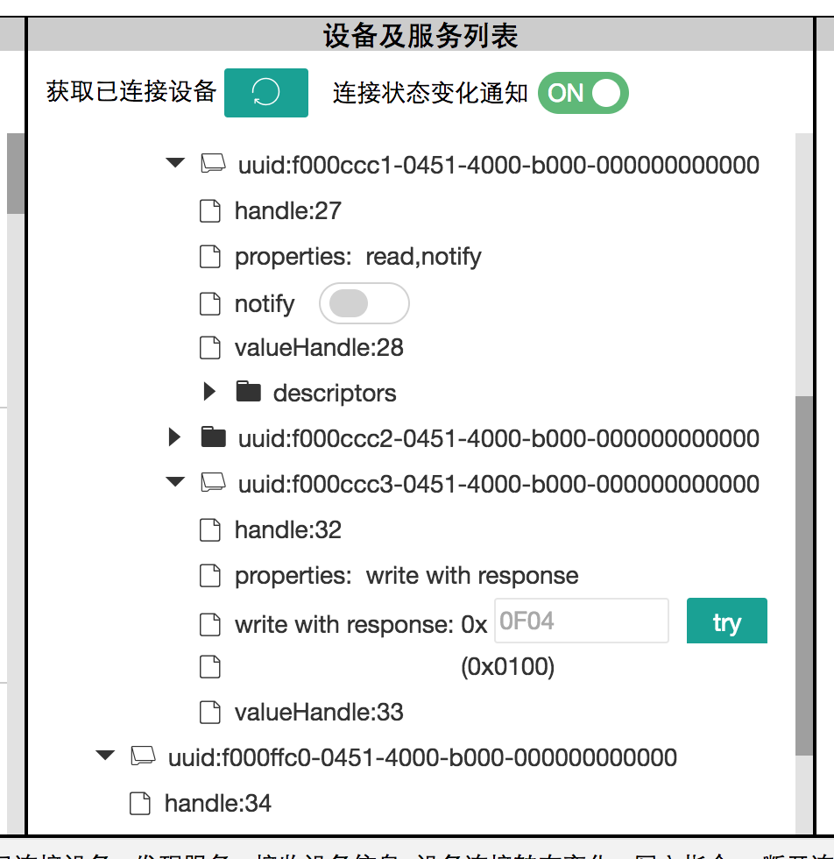

**API接口区：**用户每在API总览区和调试区每进行一次API调用，都会在API接口区显示当前操作下调用的API的URL(不包含headers、body和ContentType)，如下图所示，调用了扫描、设备连接状态变化通知、连接设备等函数。

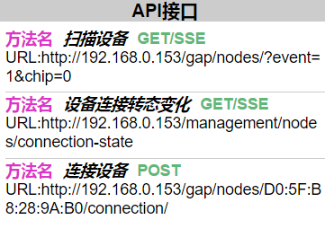

**log区：**用户每在API总览区和调试区每进行一次API调用，都会在log区显示AP返回的原始数据，帮助用户对数据信息及数据格式的学习(如图显示的是扫描的结果)。

